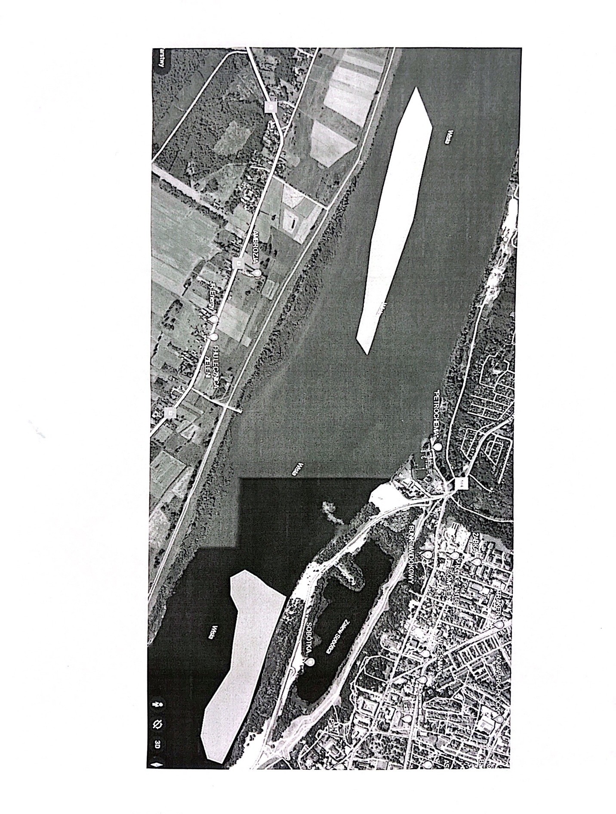

Oznaczenie mielizn na akwenie

Port regat

